Отчёт по лабораторной работе №3,
«Проектирование базы знаний и реализация ЭС на основе семантических сетей и фреймов»

Выполнил студент гр. ИСТ-22-1б
Козьминых Иван Алексеевич
(Фамилия, Имя, Отчество)

Проверил ассистент. каф. ВММБ,
Нетбай Георгий Владимирович
(Фамилия, Имя, Отчество)

Цель работы
Сформировать способность построения прототипа экспертной системы, использующего различные модели представления знаний, и реализовать оболочку ЭС на основе семантической сети.

Задачи
Разработать базу знаний в виде семантической сети, реализовать оболочку ЭС с функциональными блоками:
- база знаний (хранение знаний),
- механизм логического вывода,
- компонента объяснения.
Основной программный код взять из ЛР‑2 и адаптировать под семантическую сеть. Реализовать не менее 3 типов запросов к БЗ.

Предметная область
Предметная область — выбор видеокарты семейства RTX.
Описание и признаки взяты из лабораторной работы №1.

Представление знаний в виде семантической сети
Знания представлены графом, где:
- узлы — объекты предметной области (модели GPU, классы, признаки),
- дуги — отношения между узлами.

Используемые типы отношений:
- Is-a (иерархия объектов),
- Has-feature (объект обладает признаком),
- Contributes-to (признак способствует другому признаку),
- Part-of (признак является частью другого).
Сеть отражает взаимосвязи между признаками и рекомендациями моделей RTX.

Архитектура программы
Каждый функциональный блок реализован в отдельном модуле:
- модуль базы знаний (загрузка сети и правил),
- механизм логического вывода,
- рабочая память,
- компонента объяснения,
- обработка запросов к сети.
Такое разделение обеспечивает выполнение требования о независимых модулях.

Механизм логического вывода
Вывод организован в два этапа:
- Прямой вывод по правилам — из исходных фактов получаются промежуточные признаки (например, «работа с ИИ», «улучшенная система охлаждения»).
- Сопоставление с сетью — по активным признакам выбирается модель GPU, чьи узлы связаны отношением has-feature.
Используются стратегии разрешения конфликтов, перенесенные из ЛР‑2.

Компонент объяснения и рабочая память
Объяснение строится на основе рабочей памяти:
- для исходных фактов фиксируется пользовательский ввод,
- для выведенных фактов сохраняется правило или источник сети,
- формируется цепочка вывода до исходных предпосылок.
Это обеспечивает слабую связанность объяснения и МЛВ.

Запросы к базе знаний
Реализованы не менее 3 типов запросов к семантической сети:
- is-a — проверка иерархии (является ли A подтипом B).
- has-relation — наличие конкретного отношения A —R→ B.
- path — поиск пути между двумя узлами.

Визуализация сети
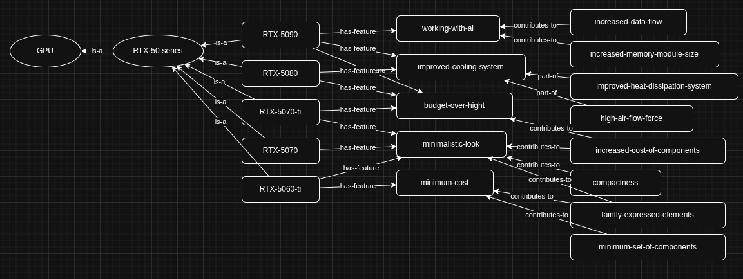

Пример работы

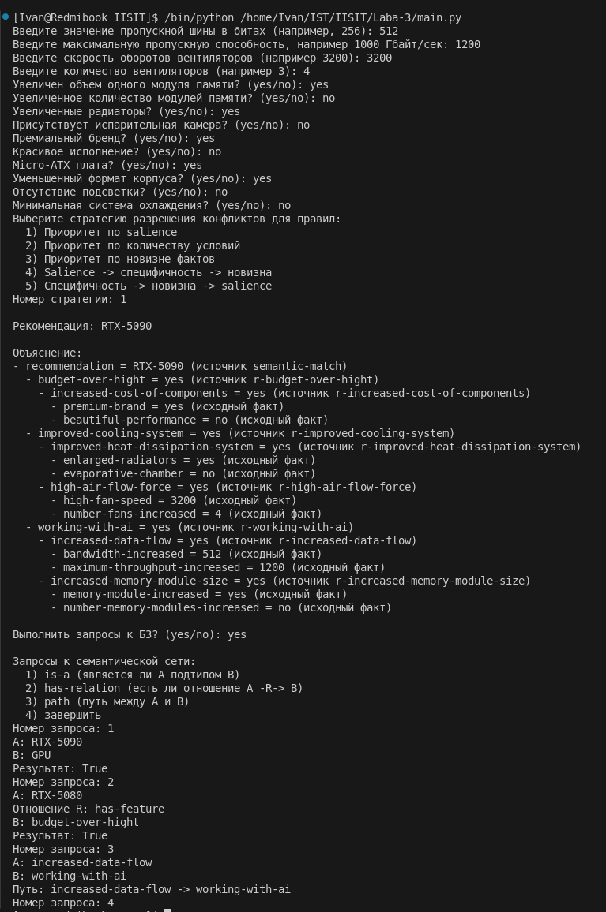

Вывод
В ходе работы:
- разработана семантическая сеть на основе предметной области ЛР‑1;
- реализована оболочка ЭС с отдельными модулями БЗ, МЛВ и объяснения;
- добавлены запросы к сети;
- получено визуальное представление сети и работоспособный прототип.

